THÔNG TIN CHUNG CỦA NHÓM
- Link YouTube video của báo cáo (tối đa 5 phút):
https://youtu.be/LNSOXKsKS84
- Link slides (dạng .pdf đặt trên Github của nhóm):
CS2205.CH201/Ngọc Trần Bảo - CS2205.SEP2025.DeCuong.FinalReport.Slide.pdf at main · negativex/CS2205.CH201

- Họ và Tên: Trần Bảo Ngọc  - MSSV: 250201019  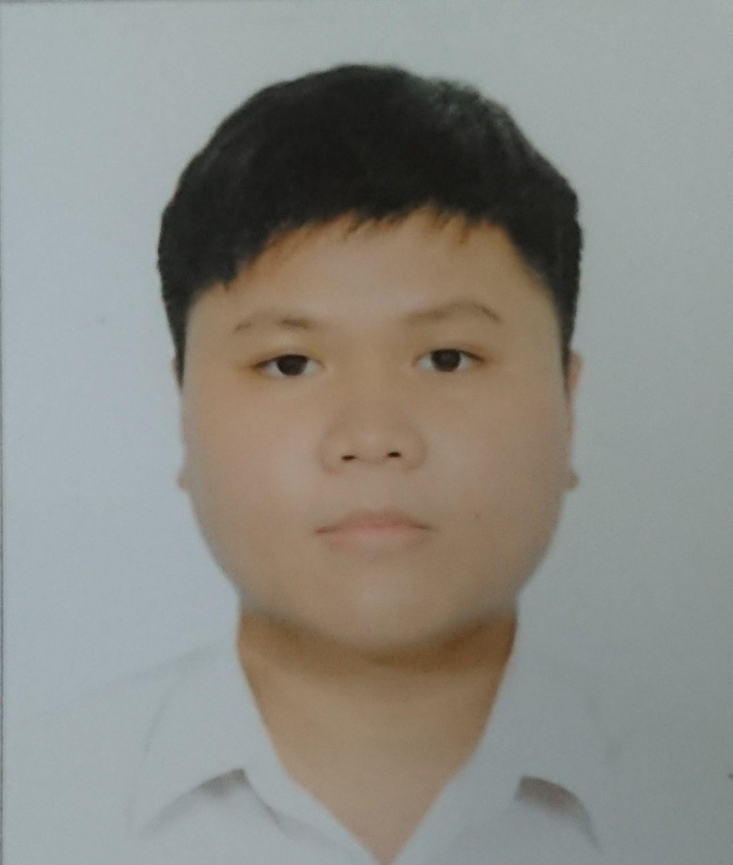 | - Lớp: CS2205.CH201  - Tự đánh giá (điểm tổng kết môn): 9/10  - Số buổi vắng: 1 (có phép)  - Số câu hỏi QT cá nhân: 4  - Link Github: https://github.com/negativex/CS2205.CH201

ĐỀ CƯƠNG NGHIÊN CỨU
TÊN ĐỀ TÀI (IN HOA)
TỐI ƯU HÓA TỰ ĐỘNG MỞ RỘNG ĐA CHIỀU CHO MICROSERVICES TRÊN KUBERNETES SỬ DỤNG HỌC TĂNG CƯỜNG DỰA TRÊN MÔ HÌNH
TÊN ĐỀ TÀI TIẾNG ANH (IN HOA)
OPTIMIZING MULTI-FACETED AUTOSCALING FOR KUBERNETES MICROSERVICES USING MODEL-BASED REINFORCEMENT LEARNING
TÓM TẮT (Tối đa 400 từ)
Trong môi trường điện toán đám mây hiện đại, kiến trúc microservices đòi hỏi các cơ chế tự động mở rộng tài nguyên linh hoạt để đảm bảo chất lượng dịch vụ đồng thời tối ưu hóa chi phí vận hành. Các phương pháp mở rộng truyền thống dựa trên ngưỡng cố định mặc định trong Kubernetes thường phản ứng chậm trước các biến động tải đột ngột và thiếu tính chủ động. Gần đây, các tiếp cận sử dụng Học tăng cường như hệ thống CoScal đã cho thấy hiệu quả vượt trội khi kết hợp đồng thời mở rộng theo chiều ngang, chiều dọc và kỹ thuật brownout. Tuy nhiên, hạn chế lớn của các thuật toán Học tăng cường tiêu chuẩn (Model-free) là thời gian huấn luyện dài và giai đoạn khởi động tiêu tốn nhiều tài nguyên để mô hình hội tụ, gây rủi ro vi phạm cam kết chất lượng dịch vụ trong giai đoạn đầu triển khai.

Nghiên cứu này đề xuất một kiến trúc mở rộng tài nguyên tự động mới dành riêng cho nền tảng Kubernetes. Phương pháp được đề xuất cải tiến mô hình CoScal bằng cách tích hợp thuật toán Học tăng cường dựa trên mô hình (Model-based Reinforcement Learning). Thay vì học thử và sai ngẫu nhiên trực tiếp trên hệ thống thật, tác tử thông minh sẽ xây dựng một mô hình chuyển đổi trạng thái của cụm Kubernetes để dự đoán phản ứng của hệ thống, từ đó đẩy nhanh quá trình ra quyết định. Kết quả nghiên cứu hướng tới việc giảm thiểu thời gian vi phạm SLA, tiết kiệm tài nguyên tính toán và rút ngắn thời gian hội tụ của thuật toán so với các phương pháp hiện có.
GIỚI THIỆU (Tối đa 1 trang A4)
Sự chuyển dịch từ kiến trúc nguyên khối sang microservices đã trở thành tiêu chuẩn trong phát triển phần mềm, kéo theo nhu cầu quản lý tài nguyên hiệu quả trên các nền tảng điều phối container như Kubernetes [3]. Thách thức lớn nhất đối với các kỹ sư vận hành hệ thống là bài toán cấp phát vừa đủ tài nguyên cho ứng dụng. Việc cấp phát quá ít sẽ gây nghẽn cổ chai và làm tăng độ trễ, trong khi cấp phát dư thừa sẽ gây lãng phí chi phí hạ tầng đáng kể.
Các giải pháp mặc định của Kubernetes như Horizontal Pod Autoscaler hay Vertical Pod Autoscaler hoạt động độc lập và dựa trên các quy tắc phản ứng thụ động. Cơ chế này dẫn đến độ trễ không thể tránh khỏi trong việc xử lý các đợt tăng tải đột ngột (bursty traffic). Để giải quyết vấn đề này, hệ thống CoScal [2] đã ra đời với hướng tiếp cận sử dụng Học tăng cường để điều phối ba kỹ thuật gồm mở rộng ngang, mở rộng dọc và brownout (tạm thời tắt bớt tính năng phụ). Mặc dù CoScal đạt hiệu suất tốt, việc sử dụng Q-learning tiêu chuẩn khiến hệ thống mất nhiều thời gian để học được chính sách tối ưu thông qua tương tác thực tế, gây rủi ro về độ trễ trong giai đoạn đầu triển khai.
Trong một nghiên cứu khác [1], nhóm tác giả đã chỉ ra rằng việc áp dụng Học tăng cường dựa trên mô hình có thể giảm thiểu đáng kể thời gian học bằng cách tận dụng các tri thức về động lực học của hệ thống để mô phỏng và quy hoạch. Dựa trên cơ sở đó, đề tài này tập trung vào việc hợp nhất ưu điểm của hai nghiên cứu trên: sử dụng khả năng mở rộng đa chiều linh hoạt của CoScal và tốc độ hội tụ nhanh của phương pháp dựa trên mô hình. Nghiên cứu sẽ thiết kế một bộ điều khiển tích hợp sâu vào Kubernetes, sử dụng các Định nghĩa tài nguyên tùy chỉnh (Custom Resource Definitions) để quản lý việc mở rộng tài nguyên một cách chủ động và hiệu quả hơn.
MỤC TIÊU (Viết trong vòng 3 mục tiêu)
Nghiên cứu tập trung vào 03 mục tiêu chính:
- Thiết kế kiến trúc hệ thống tự động mở rộng đa chiều trên Kubernetes, tích hợp ba cơ chế: mở rộng ngang, mở rộng dọc và Brownout nhằm xử lý linh hoạt các kịch bản tải khác nhau.
- Xây dựng thuật toán Học tăng cường dựa trên mô hình nhằm tối ưu hóa việc ra quyết định cấp phát tài nguyên, tập trung vào việc giảm thiểu thời gian hội tụ và giảm tỷ lệ vi phạm chất lượng dịch vụ trong giai đoạn huấn luyện.
- Đánh giá hiệu năng của giải pháp đề xuất thông qua mô phỏng so sánh với các phương pháp mở rộng dựa trên ngưỡng mặc định của Kubernetes và phương pháp Học tăng cường không mô hình truyền thống.
NỘI DUNG VÀ PHƯƠNG PHÁP
- Kiến trúc hệ thống trên Kubernetes
Hệ thống được thiết kế dưới dạng một Custom Controller chạy bên trong cụm Kubernetes. Controller này sẽ tương tác với Kubernetes API Server [3] để thu thập các chỉ số (metrics) và thực thi các lệnh mở rộng
  - Module Giám sát: Thu thập dữ liệu sử dụng CPU, Memory và độ trễ (Response Time) từ Metrics Server và Prometheus.
  - Module Dự đoán tải: Sử dụng mạng nơ-ron GRU như đề xuất trong 2 để dự đoán xu hướng tải trong tương lai gần, giúp hệ thống chuyển từ thế bị động sang chủ động.
  - Module Ra quyết định (RL Agent): Đây là thành phần cốt lõi, chịu trách nhiệm lựa chọn hành động tối ưu tại mỗi thời điểm.
- Chiến lược mở rộng đa chiều
Kế thừa từ nghiên cứu [2], không gian hành động của hệ thống bao gồm:
  - Horizontal Scaling: Thay đổi số lượng Pods (Replicas). Hành động này tốn thời gian khởi động nhưng tăng khả năng chịu tải lớn.
  - Mở rộng theo chiều dọc: Điều chỉnh giới hạn tài nguyên (Requests/Limits) của Pod. Hành động này diễn ra tức thời nhưng bị giới hạn bởi tài nguyên của Node vật lý.
  - Brownout: Tạm thời vô hiệu hóa các microservices không quan trọng hoặc các tính năng phụ để giải phóng tài nguyên cho các tác vụ chính khi hệ thống quá tải nghiêm trọng.
- Thuật toán Model-based Reinforcement Learning
Thay vì sử dụng Q-learning thông thường như trong [2], nghiên cứu áp dụng cách tiếp cận dựa trên mô hình được mô tả trong [1].
  - Xây dựng mô hình: Hệ thống sẽ học xác suất chuyển đổi trạng thái và hàm phần thưởng. Ví dụ, hệ thống sẽ học để ước lượng nếu tăng thêm 1 CPU khi tải đang cao thì độ trễ sẽ giảm xuống bao nhiêu.
  - Quy hoạch hành động: Sử dụng mô hình đã học để mô phỏng các kịch bản (kỹ thuật Dyna-Q hoặc Prioritized Sweeping), cho phép cập nhật hàm giá trị Q-value mà không cần thực hiện hành động thật quá nhiều lần trên môi trường thực tế. Điều này giúp giảm rủi ro làm gián đoạn dịch vụ và tăng tốc độ hội tụ [1].
- Phương pháp đánh giá:
Giải pháp sẽ được đánh giá dựa trên các kịch bản tải biến động mạnh (bursty traffic). Các chỉ số hiệu năng chính bao gồm:
  - Tỷ lệ vi phạm SLA (Response Time vượt ngưỡng cho phép).
  - Mức độ tiêu thụ tài nguyên (CPU/Memory).
  - Số lượng thao tác mở rộng để tránh hiện tượng hệ thống thay đổi trạng thái liên tục.
KẾT QUẢ MONG ĐỢI
- Về mặt đóng góp khoa học:
  - Đề xuất một kiến trúc tham chiếu cho việc triển khai Autoscaler thông minh trên Kubernetes sử dụng mẫu thiết kế Operator.
  - Bảng phân tích so sánh hiệu năng giữa thuật toán đề xuất với CoScal gốc [2] và HPA của Kubernetes [3].
- Hiệu năng dự kiến:
  - Tốc độ hội tụ: Thuật toán Model-based dự kiến sẽ đạt trạng thái ổn định nhanh hơn khoảng 30-40% so với phương pháp Model-free được sử dụng trong [2], tương đồng với các kết quả thực nghiệm trong [1].
  - Chất lượng dịch vụ: Giảm thiểu độ trễ trung bình và số lượng yêu cầu bị lỗi trong các tình huống tải tăng đột biến nhờ sự kết hợp linh hoạt giữa tính phản ứng nhanh của mở rộng dọc và tính bền vững của mở rộng ngang.
  - Tối ưu tài nguyên: Cơ chế Brownout giúp duy trì hoạt động của các chức năng cốt lõi ngay cả khi tài nguyên vật lý đã cạn kiệt, khắc phục điểm yếu chí mạng của HPA truyền thống.

TÀI LIỆU THAM KHẢO (Định dạng DBLP)
[1] F. Rossi, M. Nardelli and V. Cardellini, "Horizontal and Vertical Scaling of Container-Based Applications Using Reinforcement Learning," 2019 IEEE 12th International Conference on Cloud Computing (CLOUD), Milan, Italy, 2019, pp. 329-338, doi: 10.1109/CLOUD.2019.00061.
[2] M. Xu et al., "CoScal: Multifaceted Scaling of Microservices With Reinforcement Learning," in IEEE Transactions on Network and Service Management, vol. 19, no. 4, pp. 3995-4009, Dec. 2022, doi: 10.1109/TNSM.2022.3210211.
[3] The Kubernetes Authors. 2024. "Kubernetes Documentation: Horizontal Pod Autoscaling". Available online: https://kubernetes.io/docs/tasks/run-application/horizontal-pod-autoscale/. Last modified: 2026-01-05, accessed: 2026-01-19.

